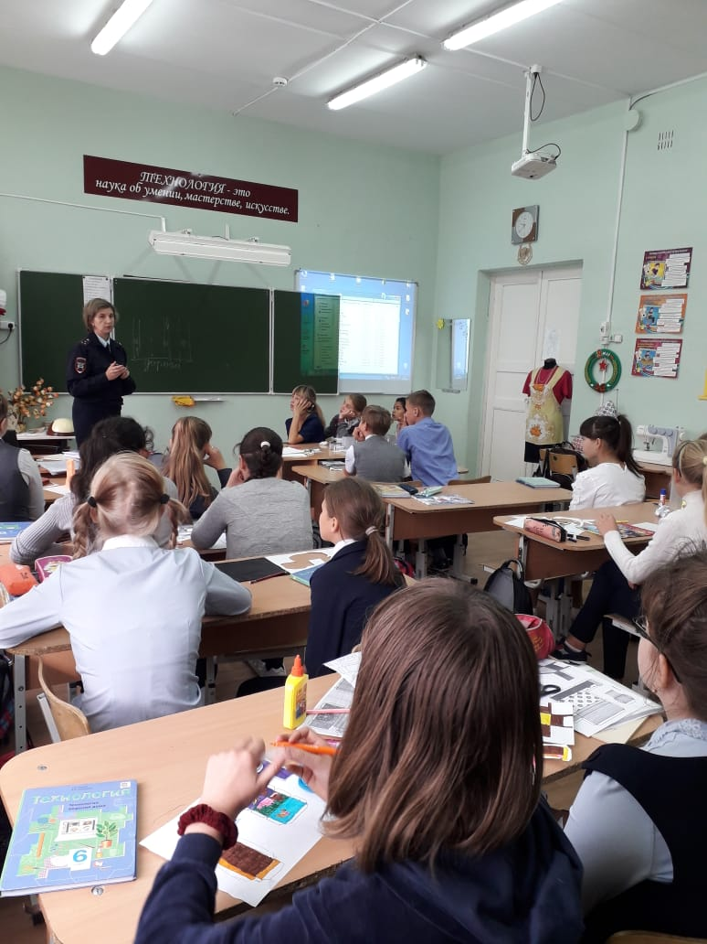
Беседа инспектора ГИБДД о правилах дорожного движения
27 сентября в рамках «Недели безопасности» в МБОУ СОШ№ 4 прошла встреча с сотрудниками ГИБДД.
Шарапова Светлана Викторовна провела профилактическую беседу о Правилах дорожного движения. Цель беседы – профилактика детского дорожно-транспортного травматизма. Инспектор по пропаганде безопасности дорожного движения рассказал учащимся о том, как правильно вести себя на проезжей части.
С особой внимательностью проверила безопасные маршруты «Дом-школа-дом» у учащихся 1-5 классов. Выслушала, как дети ориентируются в своих маршрутах.
Светлана Викторовна в доступной форме рассказала ребятам, как вести себя на проезжей части, какие ситуации могут происходить на дорогах по невнимательности и безответственности пешеходов. Закрепила знания о том, что в автомобиле детям нужно ездить только в детском кресле и всем пассажирам быть пристегнутыми ремнями безопасности. Светлана Викторовна объяснила, для чего нужны световозвращающие элементы и проверила их у ребят. Ребята слушали очень внимательно сотрудника ГИБДД, отвечали на вопросы, ведь тема безопасности на дороге актуальна для них.
ГИБДД, администрация МБОУ СОШ № 4 и классные руководители в очередной раз обращаются к родителям с огромной просьбой –
«Товарищи родители, примите участие в разработке безопасного маршрута»Дом-школа-дом! Сделайте жизнь своего ребёнка БЕЗОПАСНОЙ!!!»

Рекомендации родителям по разработке и использованию маршрута безопасного движения «Дом-школа-дом»
Безопасный маршрут движения школьника "Дом-школа-дом" - это документ, в котором сочетается схема и описание рекомендуемого пути движения школьника из дома в школу и обратно.
Цель маршрута:
-повысить безопасность движения ребенка в школу и обратно;
-обучить ребенка ориентироваться в дорожных ситуациях на пути движения в школу и из школы;
-обучить родителей, принимающих участие в составлении маршрута, ориентированию в дорожной обстановке и предотвращению типичных опасностей.
Порядок разработки маршрута:
Родители вместе с детьми проходят путь от дома до школы и обратно и намечают наиболее безопасный вариант, отмечают более опасные варианты.
Определить участки повышенной опасности, требующие более подробного описания. Это, как правило, на пути "Дом-школа":
-выход из дома и первый переход через дорогу;
-переход через дорогу и перекрестки;
-последний переход через дорогу и вход в школу.
На пути "Школа-дом" участки те же, но определяется выход из территории школы и последний переход дороги и вход в дом, кроме того, выделяются участки повышенной опасности, и объяснить, в чем их опасность и почему они не рекомендуются для прохождения ребёнку.
Выбрав вариант движения ребенка, родители наносят его на схему расположения улиц от дома до школы и от школы до дома.
При оформлении маршрута на бланке Безопасный маршрут «Дом-школа –дом» сплошной линией КРАСНОГО цвета со стрелкой обозначается путь движения из дома в школу.
Путь движения из школы до дома обозначается сплошной линией СИНЕГО цвета со стрелкой.
На этом же листе ниже нужно написать:
фамилию, имя и контактные телефоны родителей.
Крайне важно добиваться, чтобы любой предмет, мешающий осмотреть дорогу, сам по себе рассматривался школьниками как сигнал опасности.
Уважаемые родители, Ваш ребенок должен:
Хорошо знать свой микрорайон.
Быстро обращаться в полицию в случае инцидентов или преступления (тел.102, 112 с мобильного).
Строго соблюдать маршрут безопасного движения «Дом – Школа – Дом».
Знать и соблюдать Правила дорожного движения.

